报名开启！大岩山（萧绍古道）100KM越野测试赛强势来袭！

赛事简介
大岩山位于杭州萧山、绍兴柯桥、诸暨交界处。主峰485米，这里森林覆盖率高，青山绿水，溪水清辙，有小九寨沟之称。

萧绍古道， 也叫山阴古道。进化镇古时属山阴县，山阴古道是进化镇一带去绍兴城的重要通道。“山阴道士如相见，应写黄庭换白鹅”,便是诗人李白引用书圣王羲之爱鹅如痴，写黄庭换白鹅的典故。今日山阴道上白鹅还能见，而世间再无王羲之。山阴道上行，如在画中游。这里人文深厚，风景如画。

大岩山赛道总长约98公里，累计爬升约5000米，ITRA积分5分（申请中）。大岩山即将掲开她神秘面纱，吸引广大跑友来此探古访幽、放飞心情。

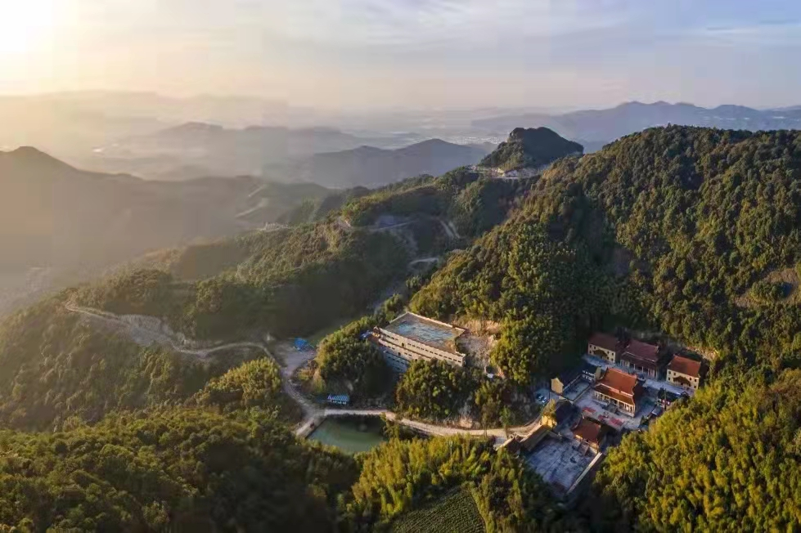

作者:中国摄影家协会会员吴海平先生

赛道起终点为南宋名将岳飞曾经驻军地欢潭古村，经大岩山风景区、千年古刹大岩寺、双叶古村(周敦颐后人聚集地)、叶家山(黎明古村)，一路瀑布溪水相伴到大山坞再上紫岩古寺(晋代)、大华寺(东晋)、萧绍古道、曹山古寺(唐代)。穿越安基岗到越王勾践曾经卧薪尝胆、砺戈秣马之地一一越王峥。离开越王峥风景区，翻赵坞古道来到杨梅和茶叶之乡所前镇杜家村，村前流过的溪水叫浣溪，相传为西施当年浣纱之处，过浣溪翻越青化山回到十里梅乡进化镇，经近代民族英雄葛云飞将军故里云飞村回到欢潭古村。这是一条风景优美，充满典故，既有江南山林之婉约、又兼具崇山峻岭之险峻、适跑性强又不失各种路况的路线，一路时而溪水潺潺悦耳，心情愉悦；时而瀑布隆隆，似金戈铁马，气势恢宏，让人顿生豪迈之情；时而穿梭竹林幽径古道之间，听风吹竹鸣，身临画境；时而登上崇山之巅，观群山逶迤，豪气回荡。

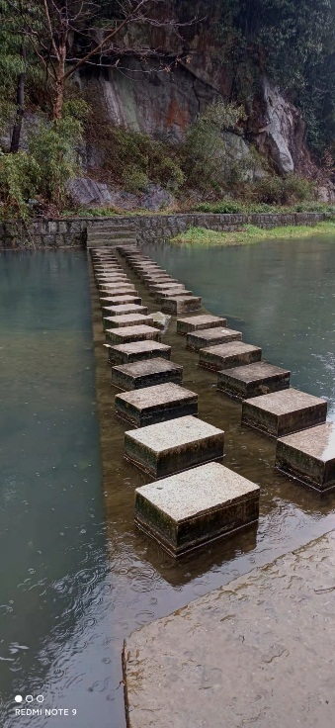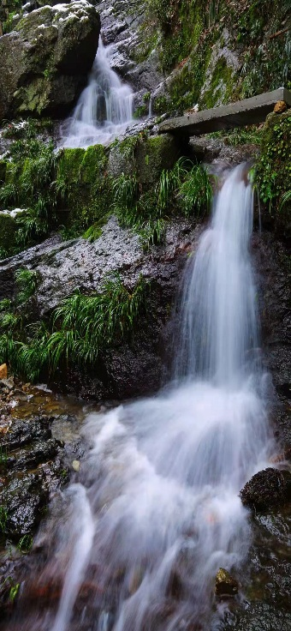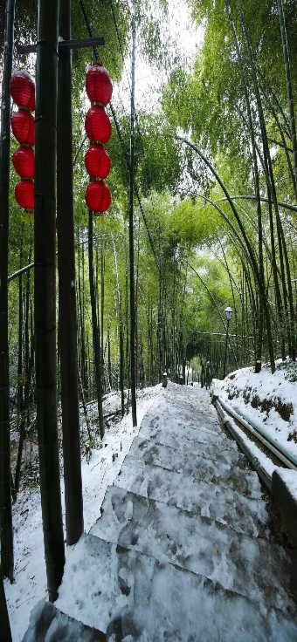

报名须知
1.大岩山98公里越野赛开赛时间2022年4月16—17日开赛，16日早上7点准时发枪起跑。关门时间24小时。赛道分8个打卡点，8个移动补给点。赛事记时由微步科技负责。户外越野是具有一定风险的运动。参赛者需自行买好保险，参赛过程如出现意外。组织者在提供力所能及的救援外，不负任何经济和法侓责任。报名者报名便视为认可以上条款。
2.赛事采用自导航和分段领航的方式，参赛者需有自导航能力。并备好充电宝。
3.补给形式为流动补给车。
4.报名条件18—65周岁，身体健康，三年内有百公里越野赛完赛记录。
5.报名费0元。
6.强装：充满电手机，充电宝，带电池头灯，雨衣或冲锋衣，救身毯。
7.参赛人数根据当地政府要求定，届时公布。
8.入选资格采用摇号和审核方式产生。如未获得邀约，恕不作一一回复。
9.如疫情或天气原因取消，组织者不赔赏参赛者损失。
10.交通接驳，赛道路书，详见公告。
11.不接受中高风险地区报名(组委会表示歉意）。所有杭州以外的运动员报名提交健康码、行程码。
12.未尽事宜，组织者保留解释权。

